CSDN:111辄。祝学业顺利！

1. **冯诺依曼体系结构**

五大部件|存储器、控制器、运算器、输入设备、输出设备。除了输入/出其它部件都是双向的

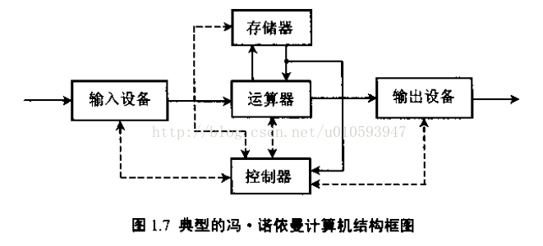

存储器：存放程序和数据

运算器：算术运算和逻辑运算，并将中间结果暂存在运算器中

控制器：控制和指挥程序、数据的运行，处理运算结果

输入设备：将人们熟悉的信息形式转换为机器能识别的信息形式，如键盘、鼠标

输出设备：将及其运算结果转换为人们熟悉的信息形式，如打印机、显示屏

CPU(中央处理器)包括运算器和控制器，还有高速缓存，不包括内存。高速缓存介于CPU和内存间，缓解二者速度不匹配问题使内存更快访存。

内存快，断电信息消失。外存慢，断电信息不消失。

1. **计算机性能指标（吞吐量、响应时间、利用率、处理及字长、总线宽度、存储器容量、存储器带宽、主频/时钟周期、CPU执行时间）**

① 吞吐量：表征一台计算机在某一时间间隔内能够处理的信息量，单位是字节/秒。

② 响应时间：表征从输入有效到系统产生响应之间的时间度量，用时间单位来度量，例如微秒（10-6S）、纳秒（10-9S）。

③ 利用率：表示在给定的时间间隔内，系统被实际使用的时间所占的比率，一般用百分比表示。

④ 处理机字长：指处理机运算器中一次能够完成二进制数运算的位数。当前处理机的字长有8位、16位、32位、64位。字长越长，表示计算的精度越高。

⑤ 总线宽度：一般指CPU中运算器与存储器之间进行互连的内部总线二进制位数。

⑥ 存储器容量：存储器中所有存储单元的总数目，通常用KB、MB、GB、TB来表示。     其中K=210，M=220，G=230，T=240， B=8位（1个字节）。

⑦ 存储器带宽：存储器的速度指标，单位时间内从存储器读出的二进制数信息量，一般用字节数/秒表示。

⑧ 主频/时钟周期：CPU的工作节拍受主时钟控制，主时钟不断产生固定频率的时钟，主时钟的频率（f）叫CPU的主频。度量单位是MHz、GHz。     主频的倒数称为CPU时钟周期（T），即T=1/f，度量单位是微秒、纳秒。

⑨ CPU执行时间：表示CPU执行一段程序所占用的CPU时间，可用下式计算：     CPU执行时间 ＝     CPU时钟周期数 × CPU时钟周期长 CPI：表示每条指令周期数，即执行一条指令所需的平均时钟周期数。   用下式计算：

MIPS:每秒百万条数据。MIPS是单位时间内的执行指令数，所以MIPS值越高说明机器速度越快。 MFLOPS是基于操作而非指令的，只能用来衡量机器浮点操作的性能，而不能体现机器的整体性能。

1. **机器数和真值**

机器数：二进制形式，带符号。0正1负。例如-3，10000011

真值：-3

1. **原码、补码、反码**

原码：带符号数

反码：正数反码=原码，负数反码=符号位不变，原码其余各位取反

补码：正数补码=原码，负数补码=反码+1

1. **奇偶校验、海明校验、循环冗余校验**

**奇偶校验**：

* 奇校验：使完整编码（有效位和校验位）中的"1"的个数为奇数个；
* 偶校验：使完整编码（有效位和校验位）中的"1"的个数为偶数个

|  |  |  |
| --- | --- | --- |
| 待编有效信息 | 奇校验码（加的最后一位校验位） | 偶校验码（加的最后一位校验位） |
| 10111010 | 101110100 | 101110101 |
| 11010010 | 110100101 | 110100100 |

**海明校验**：

共m个数据，取k个校验码，m+k+1<2k，校验码放在2的幂的位置上。海明校验将一个二进制分配到了几个不同的偶校验组合中。当一位出错后，会引起相关的几个校验位发生变化。可发现错误，且知哪位错误

[参考链接](https://blog.csdn.net/weixin_42256557/article/details/123230498)

**循环冗余校验**：

数据流视为除数，设定一个被除数。发送方需在数据流末尾加上一段CRC冗余码，使组合后的新数据流能整除除数。接收方对数据做除法，若余数不为0，则有错误发生

CRC冗余码的计算方式是，在数据流末尾补CRC长度0，然后做除法得到余数。

[参考链接](https://zhuanlan.zhihu.com/p/61636624)